113學年度苗栗縣藝術深耕教學「藝文故事」
姓名 | 陳悳予 | 服務/就讀學校 |  | 汶水國小
故事名稱 | 從躁動到沉靜的蛻變 | 年 班 |  | 五年甲班
主角  身分類別 | ■學生 □家長 □教學人員 □行政人員 □其他：
藝文故事  案例內容 | 好動孩子學陶笛的感人故事：從躁動到沉靜的蛻變  「悳予」的故事：  悳予是個精力旺盛的孩子，尤其對棒球的執著，上課總是坐不住，下課更是像個小馬達，一刻不得閒。老師和家長都為他的專注力感到擔憂。本校透過藝文深耕計畫的申請，聘請專業教師到校教導陶笛。  起初，悳予對陶笛的學習並不順利。他常常按不住音孔，吹出來的聲音雜亂無章。老師耐心地指導他，鼓勵他堅持下去。悳予雖然好動，但卻有著一股不服輸的勁頭，老師先安排他從打非洲鼓引起他對敲打節奏的興趣。隨著學習的深入，悳予聽到陶笛的聲音，發現吹奏陶笛需要高度的專注力。他必須全神貫注地看著樂譜，手指靈活地配合，才能吹出美妙的音樂。這對一個好動的孩子來說，無疑是一個巨大的挑戰。但悳予並沒有退縮，反而越挫越勇。  漸漸地，悳予發現，當他專注於陶笛時，他的內心變得平靜下來。他不再像以前那樣躁動不安，而是能夠靜下心來享受音樂帶來的愉悅。陶笛不僅幫助他提高了專注力，還培養了他的耐心和毅力。陶笛的魔力他一遍又一遍地練習，手指漸漸變得靈活，吹出來的音色也越來越悅耳。看到悳予不僅專注力提升，在耐心培養，毅力養成，情緒管理，自信心提升上也都有所進步，在這樣狀態入選本校陶笛隊，榮獲113學年苗栗縣陶笛比賽優等，恭喜悳予，學校與他為榮。
照片 | 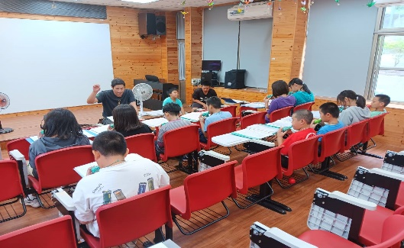 |  | 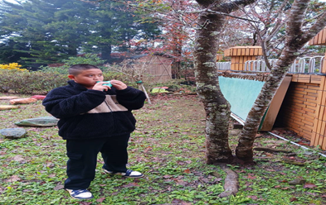
說明 | 老師示範曲目吹奏立刻專注練習，  增強信心！ |  | 利用下課自我練習
照片 | 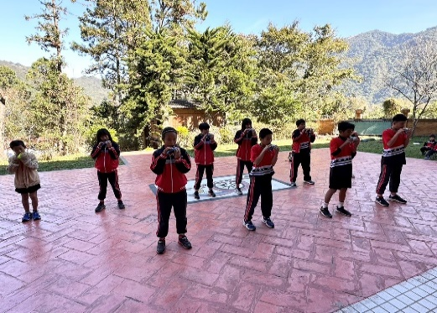 |  | 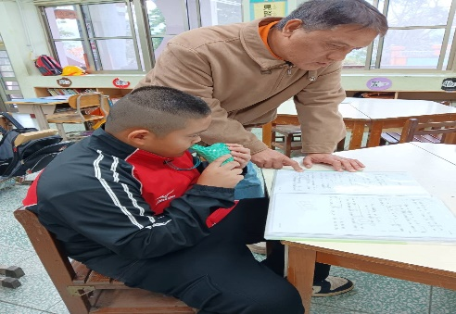
說明 | 隨陶笛隊的練習漸入佳境 |  | 利用課餘時間尋求老師協助指導樂譜，老師也會給於肯定
著作使用授權書
授權人 同意提供本人著作 （作品名稱）予苗栗縣政府（以下稱主辦單位）作為教育宣導推廣及教材研發使用，茲同意並承諾下列事項:

１.上述作品皆為本人之創作作品，並無抄襲仿冒情事。如有違反著作權法及其他相關法令者，由本人自負法律責任。
2. 本人同意主辦單位使用此創作品版權範圍僅於苗栗縣政府所屬學校及單位之教育宣導推廣及教材研發使用，不做其它使用及商業用途。

此致

苗栗縣政府

授 權 人：
身份證字號：
聯絡住址 ：
聯絡電話 ：

中華民國 年 月 日

